###NFS安装与配置
###服务端
##安装NFS
yum install -y nfs nfs-utils
##设置共享目录权限
[root@localhost /]# mkdir /nfs_file
[root@localhost /]# chmod 777 /nfs_file/
[root@localhost /]# echo '/nfs_files 172.21.30.*(rw,sync,no_root_squash)'>>/etc/exports
[root@localhost /]# systemctl start rpcbind
[root@localhost /]# systemctl start nfs
[root@localhost /]# systemctl enable nfs
Created symlink from /etc/systemd/system/multi-user.target.wants/nfs-server.service to /usr/lib/systemd/system/nfs-server.service.
[root@localhost /]# systemctl enable rpcbind
[root@localhost /]# exportfs -rv #发布共享
exporting 172.21.30.*:/nfs_file
[root@localhost /]# showmount -e #查看共享目录
Export list for localhost.localdomain:
/nfs_file 172.21.30.*

###客户端
root@k3s-master-01 nfsfile]# ####客户机访问NFS共享资源
[root@k3s-master-01 nfsfile]# ##先安装nfs-utils
[root@k3s-master-01 nfsfile]# # yum install -y nfs-utils
[root@k3s-master-01 nfsfile]# # 启动nfs 及其 rpcbind
[root@k3s-master-01 nfsfile]# # systemctl start rpcbind
[root@k3s-master-01 nfsfile]# # systemctl start nfs
[root@k3s-master-01 nfsfile]# # 查看NFS服务器共享了哪些目录
[root@k3s-master-01 nfsfile]# showmount -e 172.21.30.143
Export list for 172.21.30.143:
/nfs_file 172.21.30.*
[root@k3s-master-01 nfsfile]# mkdir /nfs_file #客户机创建挂载目录
[root@k3s-master-01 nfsfile]# cd /nfs_file/
[root@k3s-master-01 nfs_file]# mount 172.21.30.143:/nfs_file /nfs_file/ #挂载目录
[root@k3s-master-01 nfs_file]# df -h | grep 172.21.30.143 #确定挂载结果
df: "/mnt/nfsfile": 失效文件句柄
172.21.30.143:/nfs_file 36G 2.1G 34G 6% /nfs_file
[root@k3s-master-01 nfs_file]# echo '这是一个测试' >> test01.txt
[root@k3s-master-01 nfs_file]# ls -lh
总用量 4.0K
-rw-r--r--. 1 root root 19 7月 14 11:08 test01.txt
[root@k3s-master-01 nfs_file]# cd ..
[root@k3s-master-01 /]# ls /nfs_file/ ##出现错误退出再进后发现文件消失
[root@k3s-master-01 /]# cd /nfs_file/
[root@k3s-master-01 nfs_file]# echo '这是一个测试' >> test01.txt
[root@k3s-master-01 nfs_file]# ls -lh
总用量 4.0K
-rw-r--r--. 1 root root 19 7月 14 11:13 test01.txt

####最终结果
第一次共享文件时，出现错误，服务端未出现文件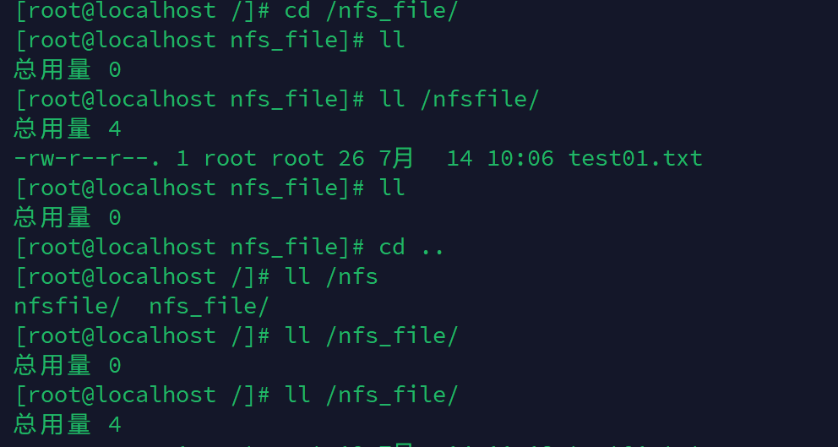
###错误原因
在mkdir /nfs_file后cd /nfs_file
在进入/nfs_file后，在文件内部将客户端挂载NFS服务机
由于你在挂载（mount）发生时已经处于 /nfs_file 目录内部，Linux 终端的当前工作目录（CWD）依然停留在挂载前的本地文件系统中，你写入的 test01.txt 实际上被写进了客户端本地的硬盘。

###SMABA安装与配置

##Linux服务端
[root@localhost smaba_file]# userdel -r user02
[root@localhost smaba_file]# useradd user02 ##创建访问用户
[root@localhost smaba_file]# useradd user02 ##创建访问用户
useradd：用户“user02”已存在
[root@localhost smaba_file]# userdel -r user02
[root@localhost smaba_file]# useradd -s /bin/nologin user02 #创建系统无法登录用户
[root@localhost smaba_file]# mkdir /smaba_file2 #创建共享文件夹
[root@localhost smaba_file]# chmod -R 777 /smaba_file #赋予文件夹访问权限
[root@localhost smaba_file]# smbpasswd -a user02 #创建Samba账号
New SMB password:
Retype new SMB password:
Added user user02.
[root@localhost smaba_file]# cp /etc/samba/smb.conf /etc/samba/smb.conf.bak ##备份配置文件
[root@localhost smaba_file]# tee -a /etc/samba/smb.conf > /dev/null << 'EOF'
> [samba_file2]
> comment = public document
> path = /smaba_file2
> public = no
> browseable = yes
> writable = yes
> EOF
[root@localhost smaba_file]# systemctl restart smb
[root@localhost smaba_file]# ##开通smba服务端口 firewall-cmd --permanent --add-service=samba
[root@localhost smaba_file]# chcon -R -t samba_share_t /smaba_file2 #设置SeLinux上下文
[root@localhost smaba_file]# setsebool -P samba_enable_home_dirs on
[root@localhost smaba_file]# getsebool -a | grep samba #查看Selinux策略
samba_create_home_dirs --> off
samba_domain_controller --> off
samba_enable_home_dirs --> on
samba_export_all_ro --> off
samba_export_all_rw --> off
samba_load_libgfapi --> off
samba_portmapper --> off
samba_run_unconfined --> off
samba_share_fusefs --> off
samba_share_nfs --> off
sanlock_use_samba --> off
tmpreaper_use_samba --> off
use_samba_home_dirs --> off
virt_use_samba --> off
##Windows客户端测试结果
在cmd输入\\172.21.30.143(服务端IP)
输入smb用户名和密码
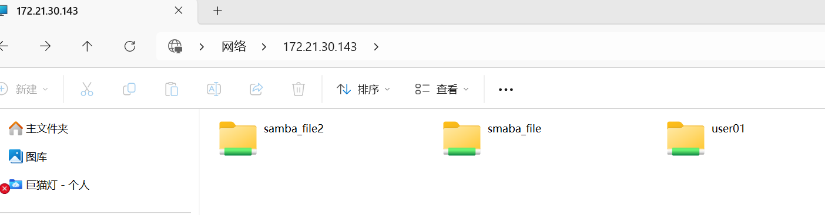
##Linux客户端
输入smbaclient //172.21.30.143/samba_file2 -U user02 #进入到samb_file2共享目录
- ls 发现无仍和文件
服务端touch test.txt
- ls 发现出现test.txt文件 表明共享成功
